4深 圳 大 学

实 验 报 告

课程名称： 系统设计与数据库系统

实验序号： 实验3

实验名称： DBMS Application

学 号： 2023150001

姓名： 李文俊

实验完成日期： 2025 年 11 月 11 日

一、实验目的：
- 了解DBMS系统的功能、Web based数据库的软件组成及工具；
2、掌握数据库软件的使用方法、
3、掌握前台页面，后台数据库的基于WEB的数据库操作方法。

二、实验要求：
1、安装相关软件并浏览软件自带的帮助文件和功能菜单，
2、掌握PHP构建网页以及连接数据库的方法。
3、掌握phpmyadmin创建数据库与数据表的方法；
4、了解mysql的命令以及与php衔接的语句
5、了解网页构造的原理

三、实验设备：
计算机、数据库管理系统如DB2，mysql 等软件。

四、实验内容

1）按照实验指导讲义完成要求的练习题目。
2）附上相关问题的解决方案，以及展示页面
1. 实验指导内容
1.1 建TEST数据库和NEWS表
按照实验指导和PHP EXERCISE 1建立数据库和表格，所有属性通过utf8编码
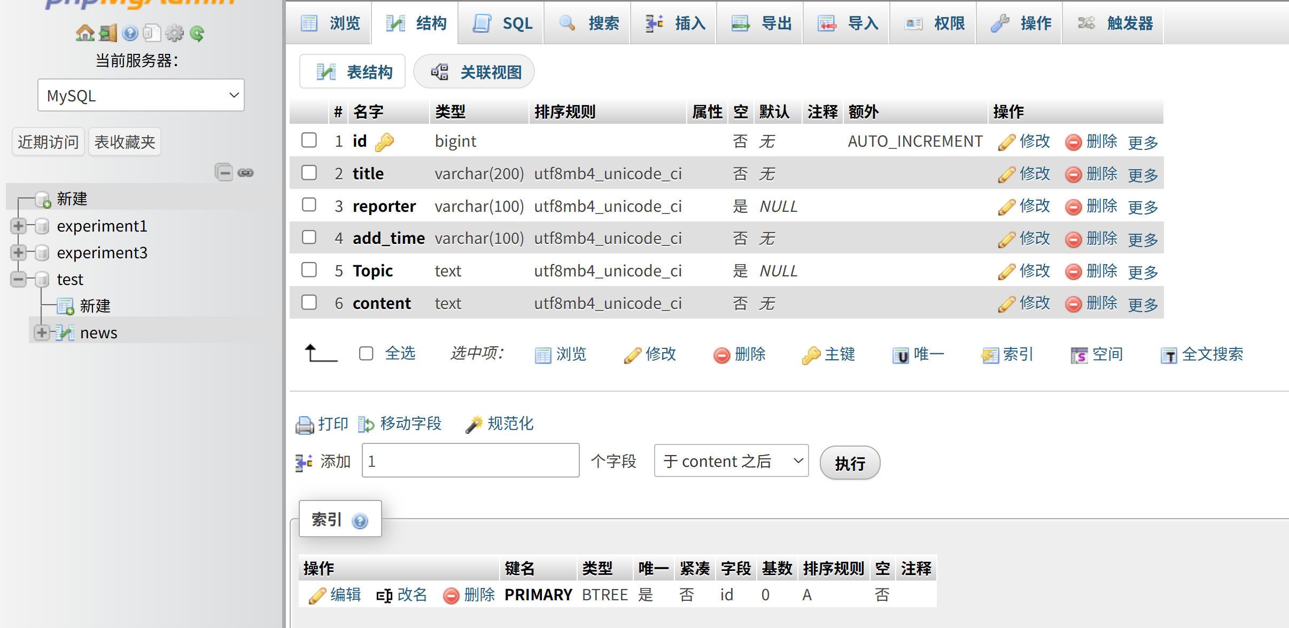
图 1
1.2 增加add_news.php
Add_news页面效果：
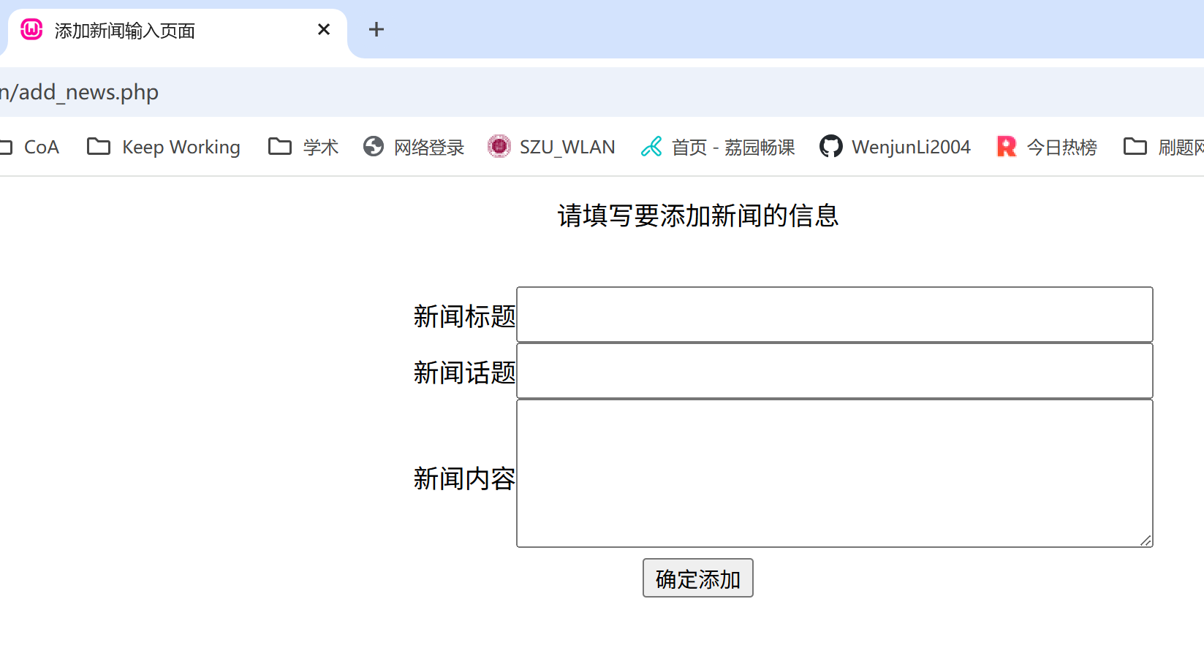
图 2
1.3 增加save_new.php
添加新闻：
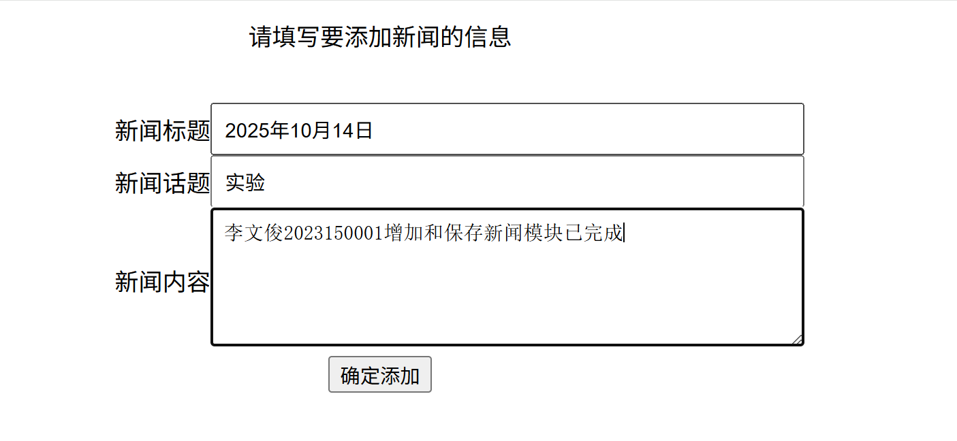
图 3
添加成功页面：
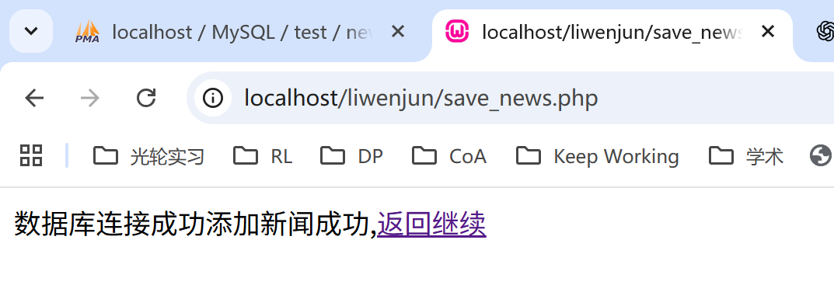
图 4
数据库对应结果：
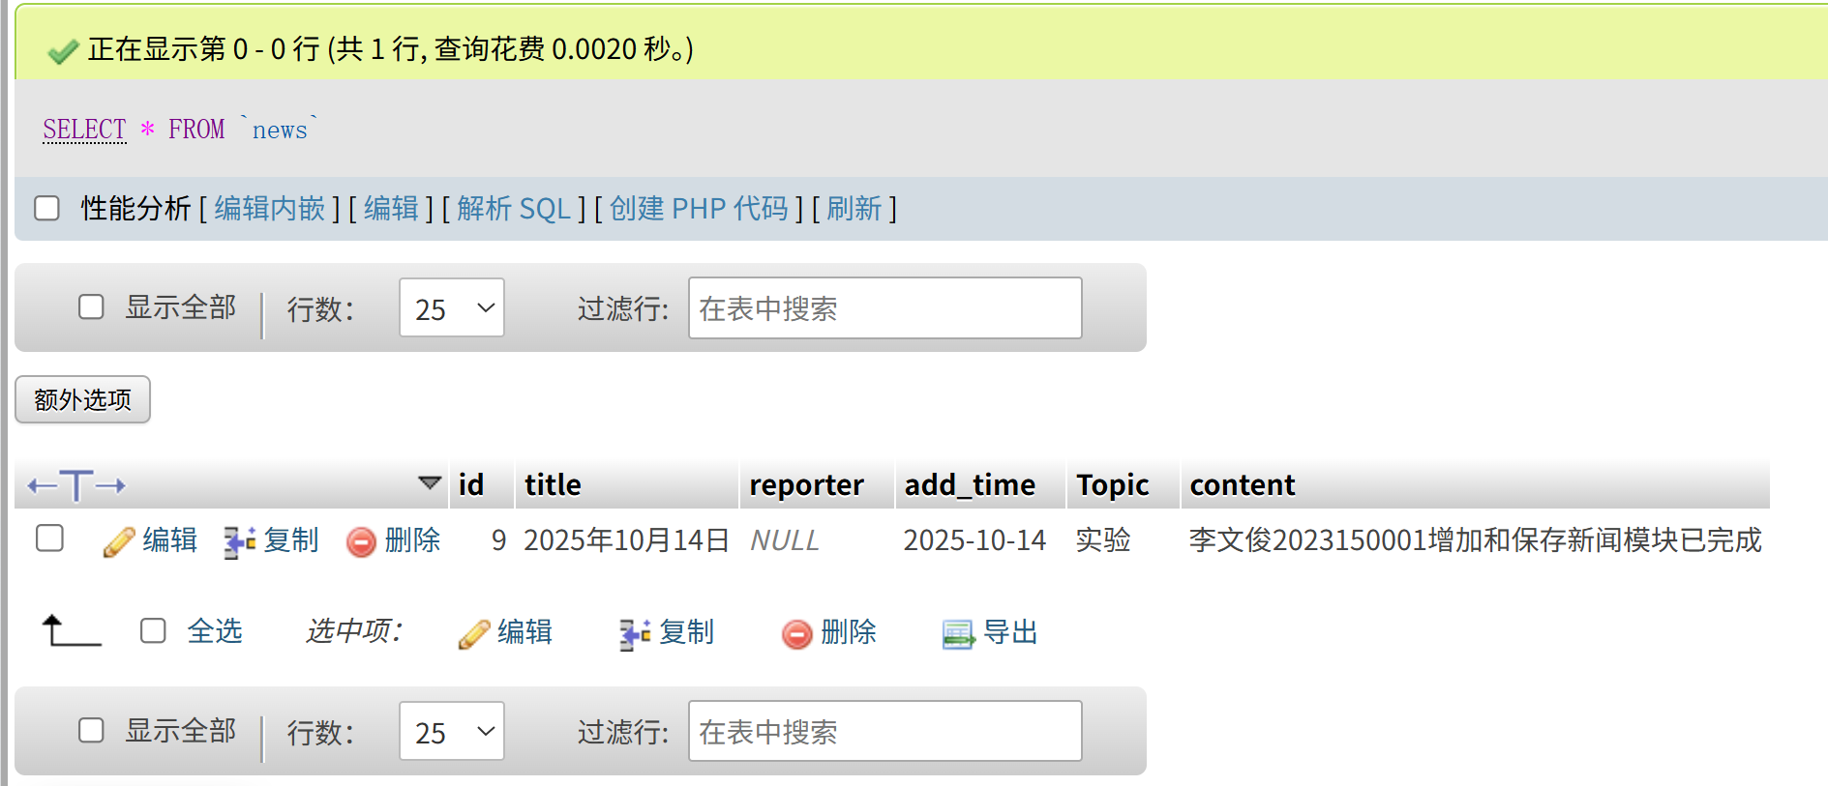
图 5
1.4 实现read.php
这里发现一个问题是之前数据库中出现中文乱码，然后我把所有字符编码都改为utf8，然后删掉数据库中的乱码记录后发现，因为初始设置的自增选项，导致新增的编号没有随删除而改变
因此，这是重置一下自增编号，重新插入新的数据
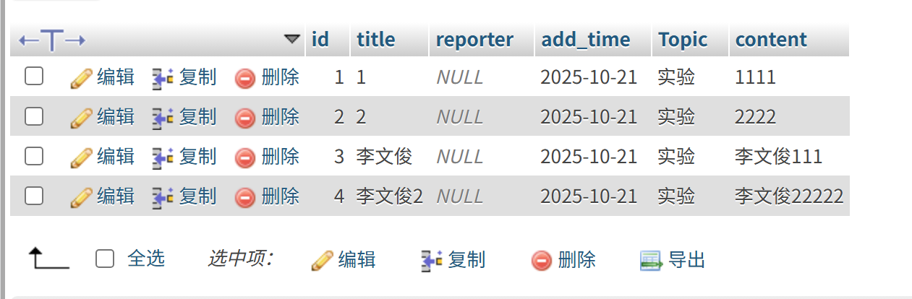
图 6
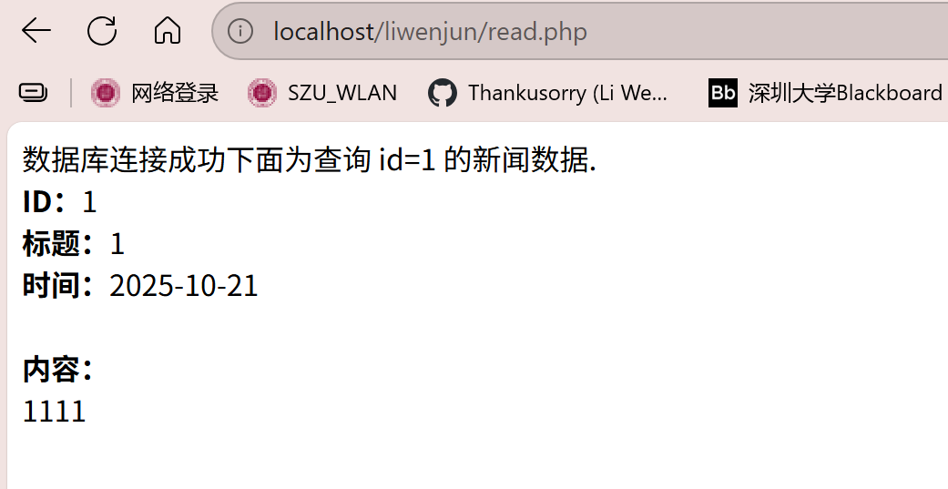
图 7
1.5 read_2.php
这里查询的标题改为包含“李文俊”
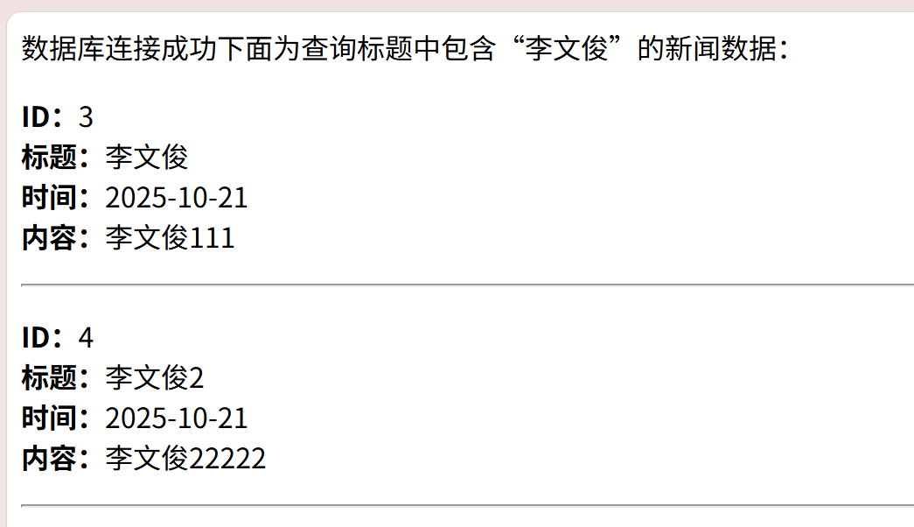
图 8
1.6 news.php
显示所有新闻数据页面，点击新闻标题（蓝色超链接）进入修改，显示原有的新闻标题和内容，红色链接进行删除
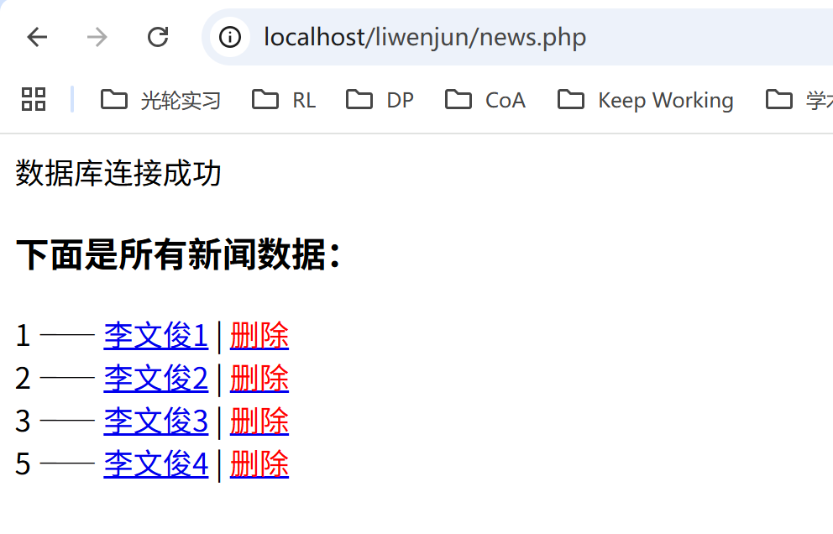
图 9
1.7 edit_news.php
显示具体改的那条新闻的信息并输入修改内容：用于接收从news.php传过来的id值,以id值确定要修改的新闻是那一条
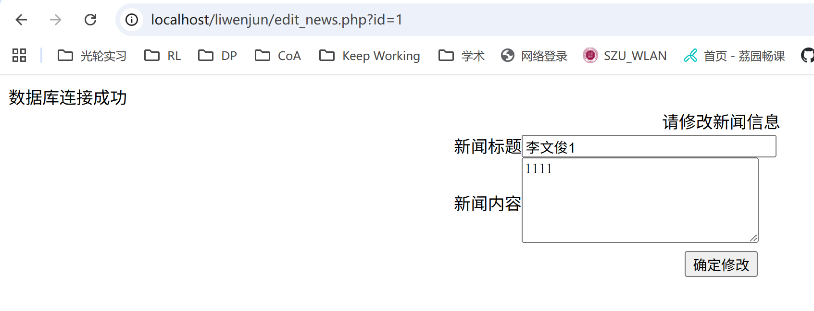
图 10
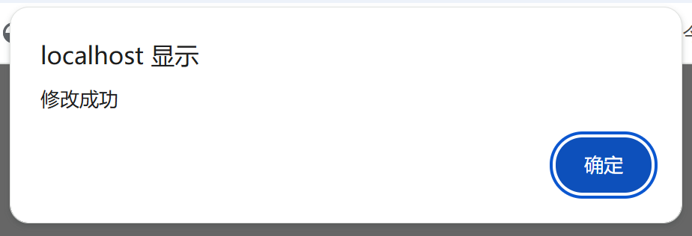
图 11
1.8 save_edit_news.php
接收从edit_news.php传过来的数据,并把它们更新到相应的数据库中
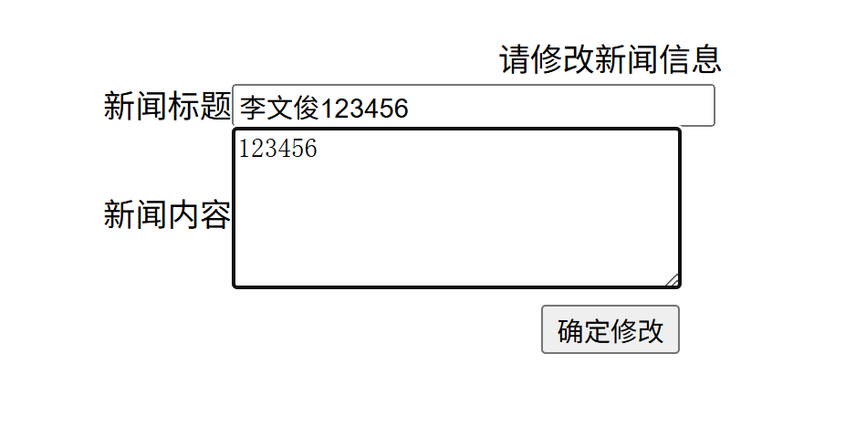
图 12
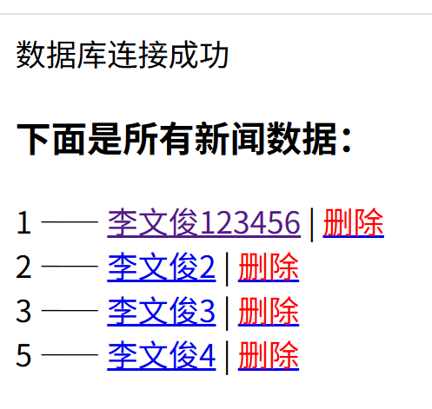
图 13
1.9 del_news.php
接收从news.php传过来的id值,再把数据库中id等于这个传过来的id值的数据删掉
这里需要注意的是，因为前面数据库设置采用了自增，所以删除一个数据后，新增的新闻编码还是继续增加
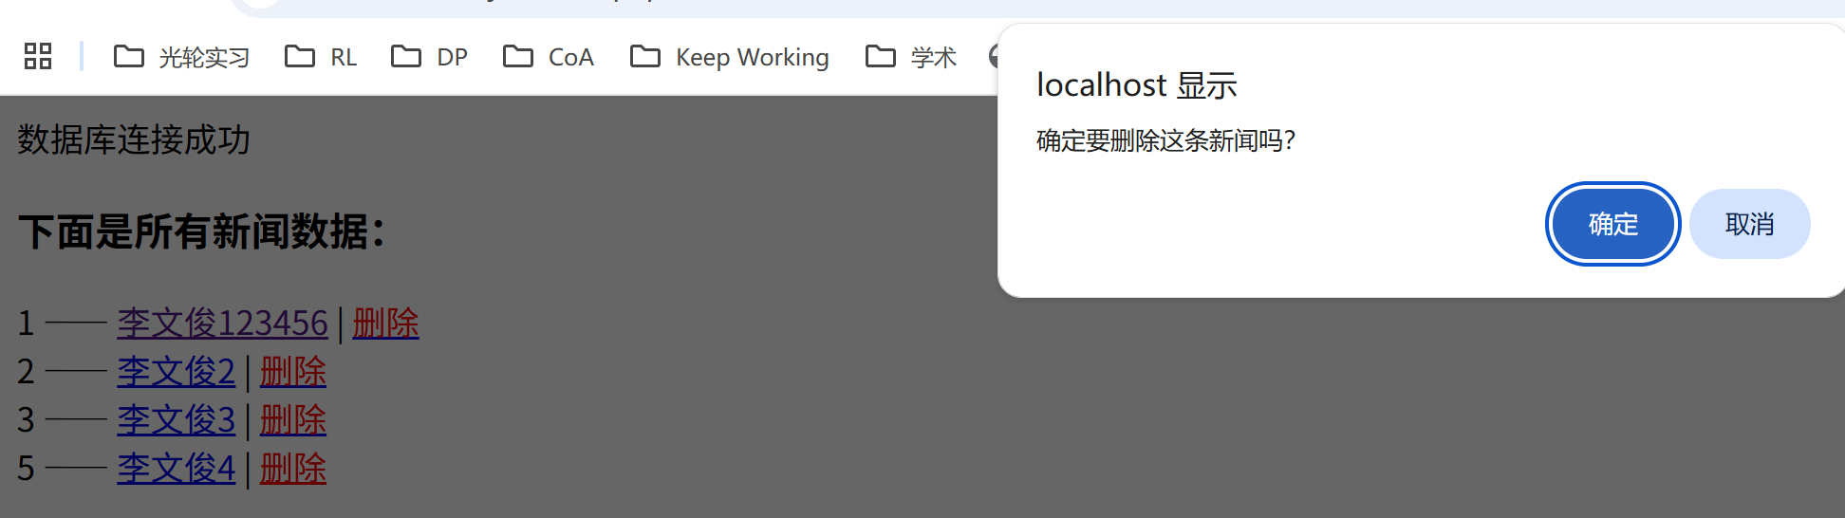
图 14
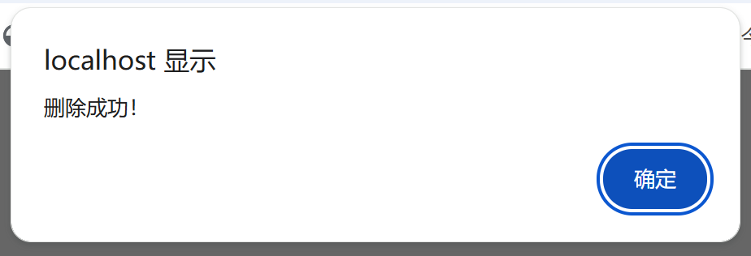
图 15
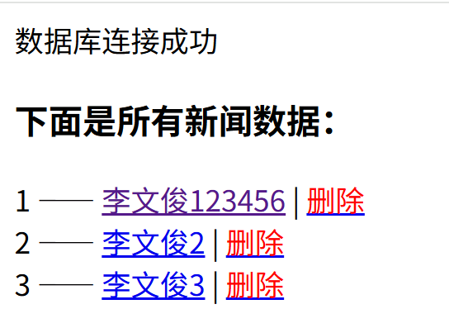
图 16
2. 思考题
2.1 建表阶段
使用给定的 SQL DDL 语句，依次创建 6 个表：employees、customers、suppliers、products、purchases、logs，并插入对应元素
注意要点：
（1）每个表都设置主键 PRIMARY KEY
（2）products 和 purchases 表包含外键约束（FOREIGN KEY）
（3）所有表必须指定 ENGINE=InnoDB 才能真正启用外键约束
经过验证，所有外键都建立成功
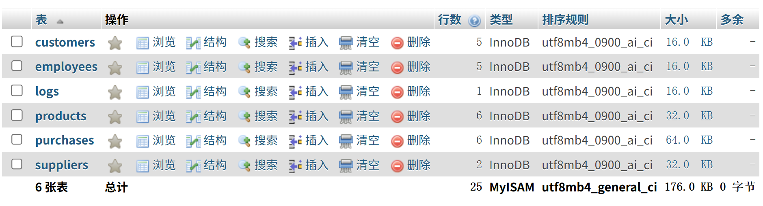
图 17
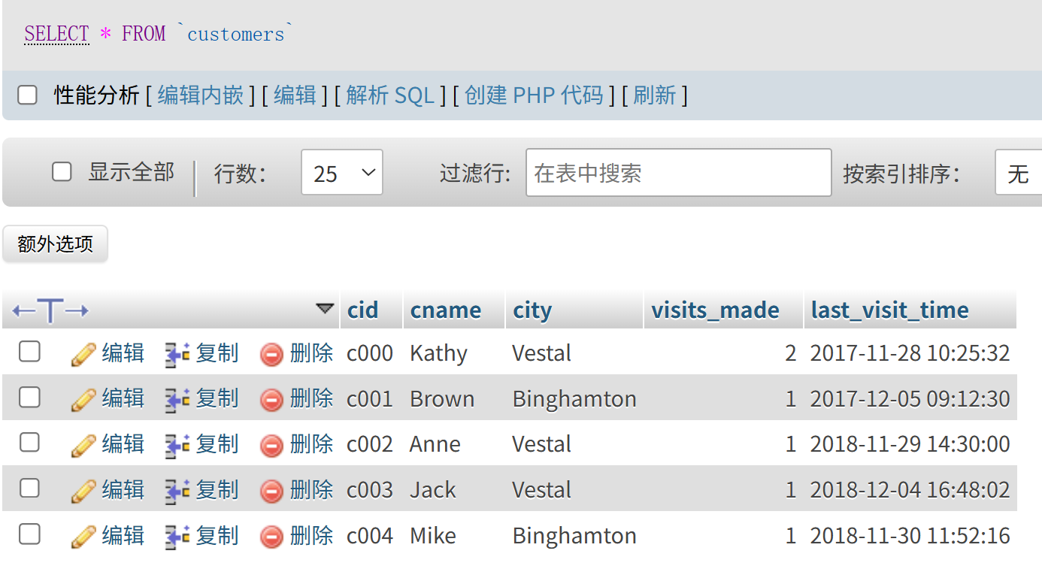
图 18
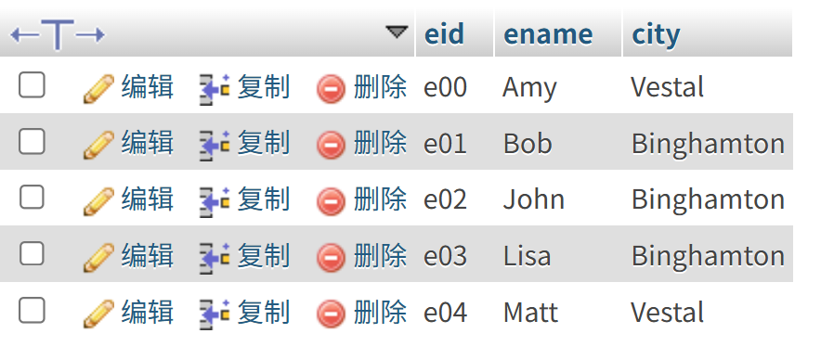
图 19
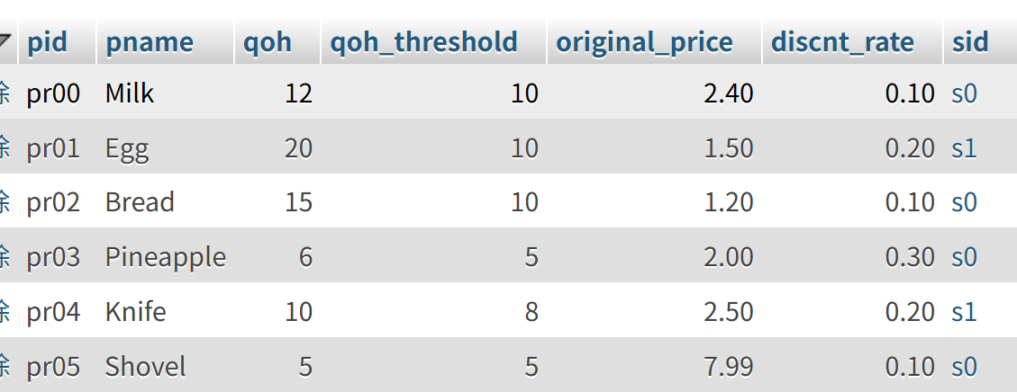
图 20
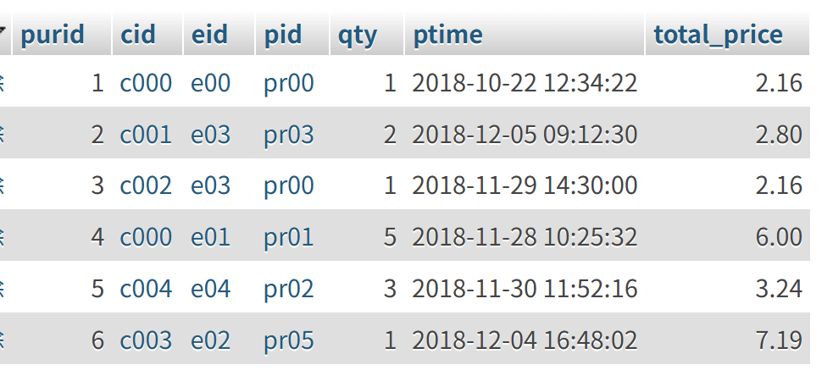
图 21
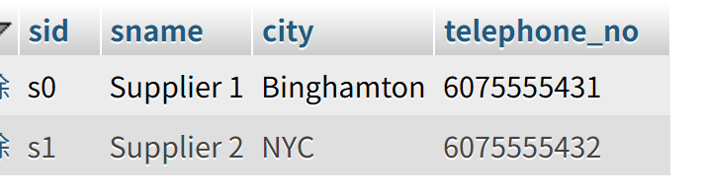
图 22
2.2 设计 conn.php：数据库连接文件
用 mysqli 连接 MySQL，其他所有页面都通过 include("conn.php") 使用同一个数据库连接
定义连接参数，如果失败，输出数据库连接失败，成功则设置统一字符集为utf8mb4
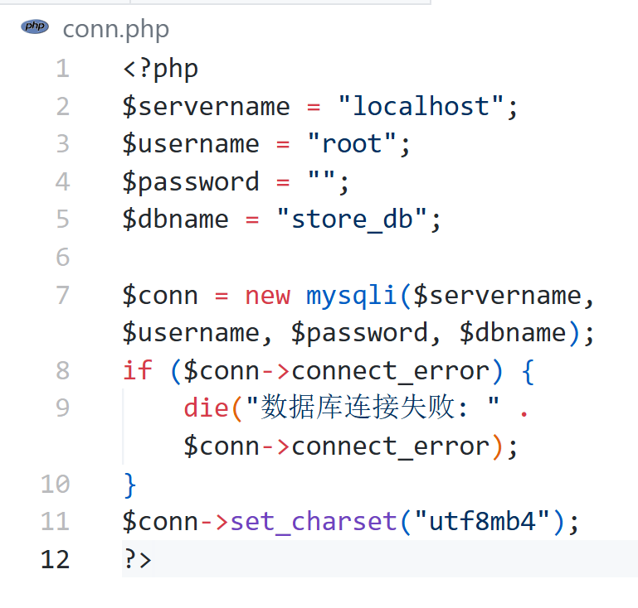
图 23
2.3设计 index.php：显示所有表名
功能：列出当前数据库中的所有表，用户点击表名可查看该表的所有数据
思路：利用 SHOW TABLES 命令动态查询数据库结构，实现通用性，不需要手动写每个表名，后期即使数据库结构改变，也能自动识别；接着遍历结果，对每个表名输出一个链接，并带上?table=XXX 参数
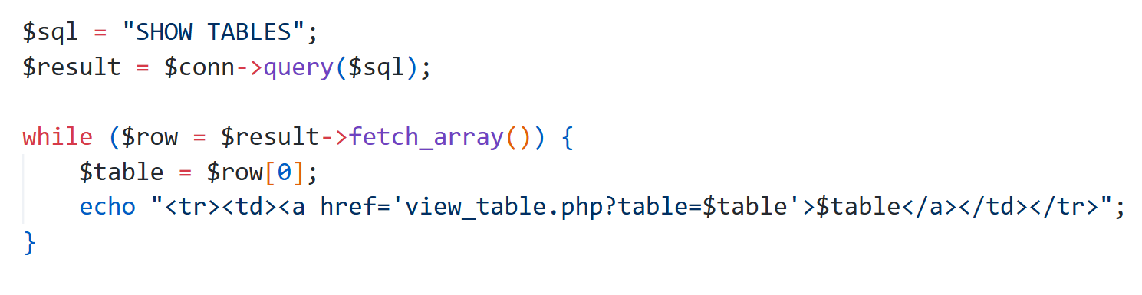
图 24
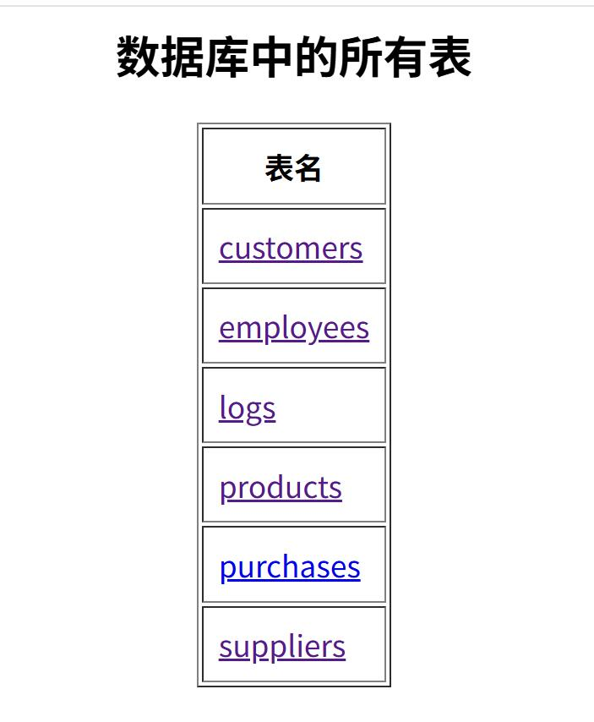
图 25
2.4 设计 view_table.php：查看指定表内容
功能：（1）显示表中所有字段和数据；（2）提供“修改”和“删除”操作链接；（3）提供“添加新记录”和“返回表列表”按钮
思路：具体数据执行SELECT * FROM $table，每一列的列名通过$result->fetch_fields()来获取，再渲染每一行，输出数据<td>$row[$col]</td>；最后附加操作列：
修改：edit_record.php?table=$table&id=$pk_value
删除：delete_record.php?table=$table&id=$pk_value
页尾增加：
“添加新记录” → add_record.php?table=$table
“返回表列表” → index.php
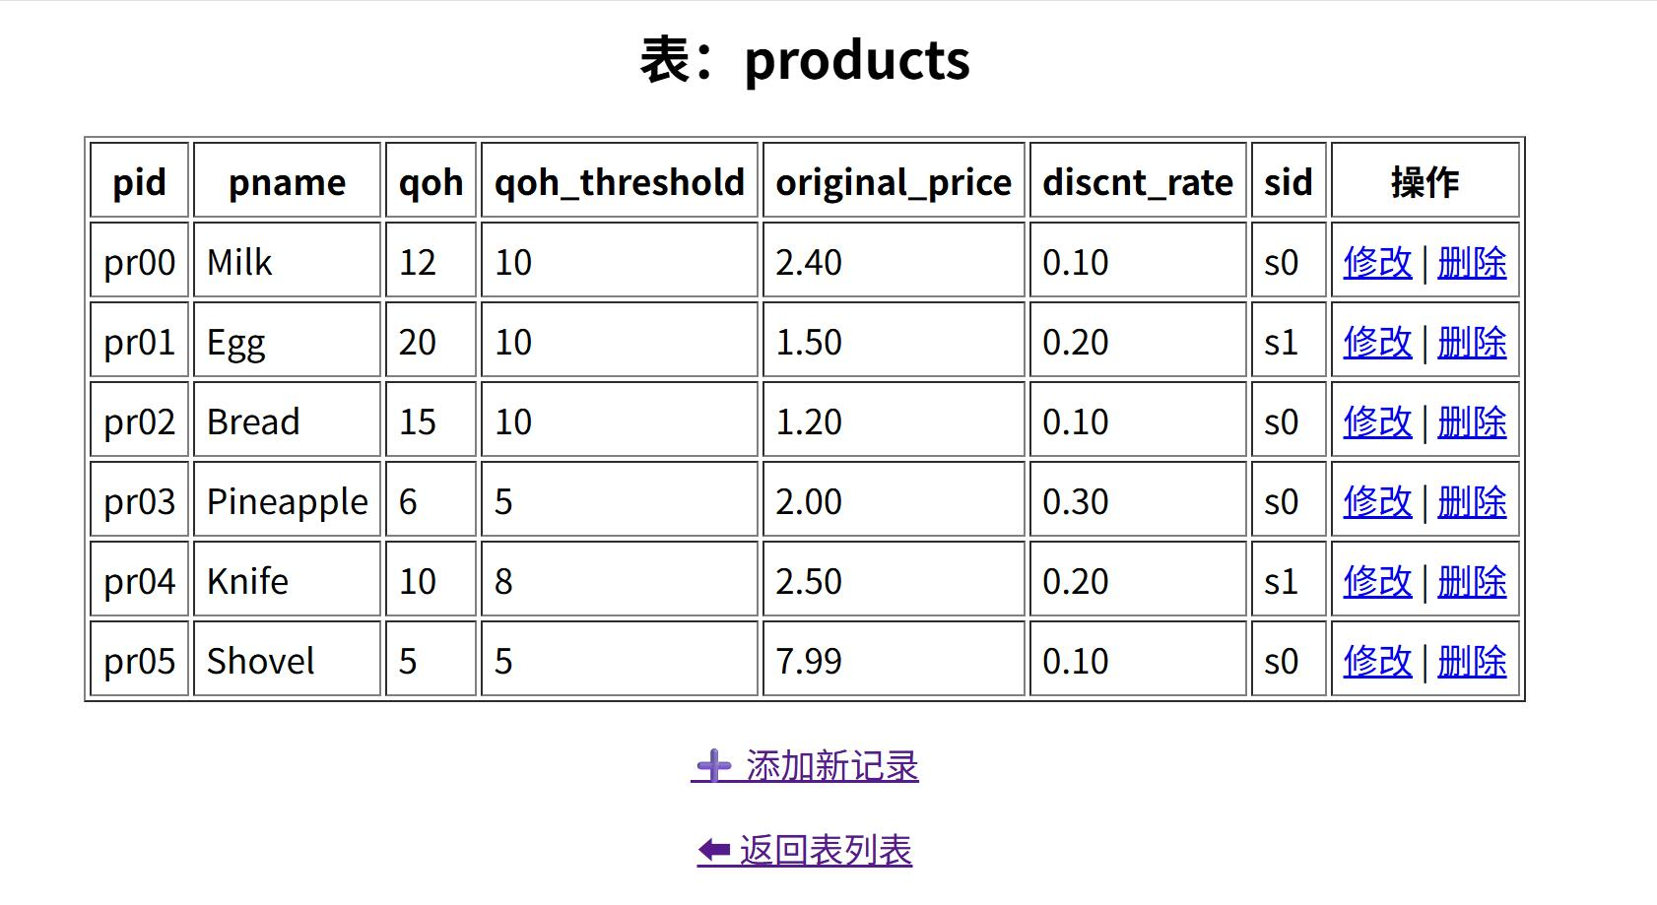
图 26
2.5设计 add_record.php：插入新记录
功能：为指定表生成自动化插入表单，用户可直接输入数据插入数据库
关键SQL：table通过$_GET['table'] 获取，然后SHOW COLUMNS FROM $table得到列顺序与列名，然后通过POST采集所有字段值，组装SQL：INSERT INTO $table VALUES ('v1','v2',...)，执行后显示“插入成功”回到查看特定表页面，window.location='view_table.php?table=$table'
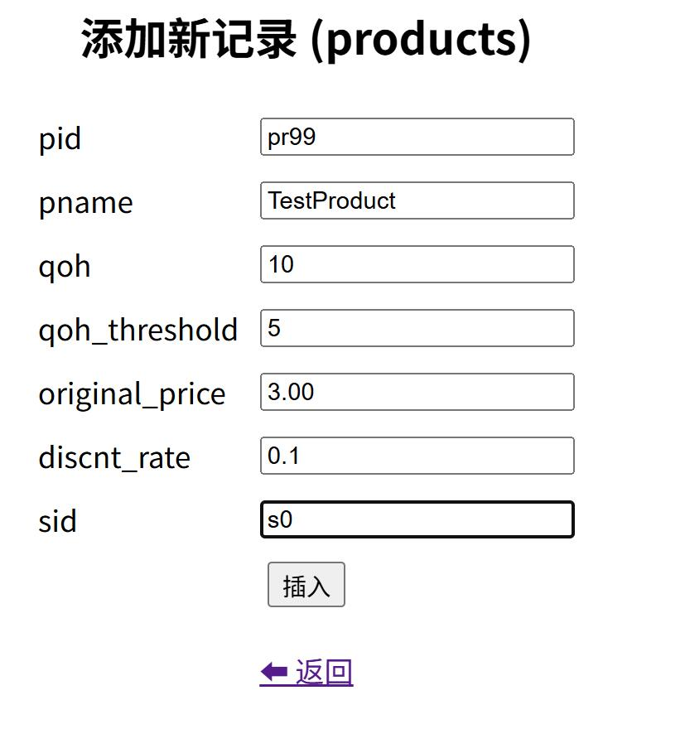
图 27
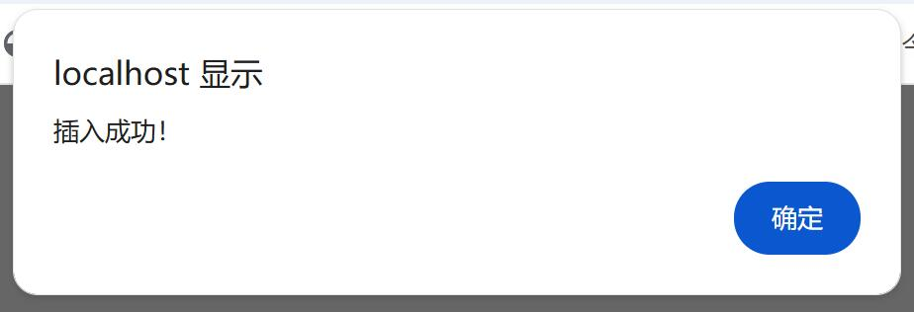
图 28
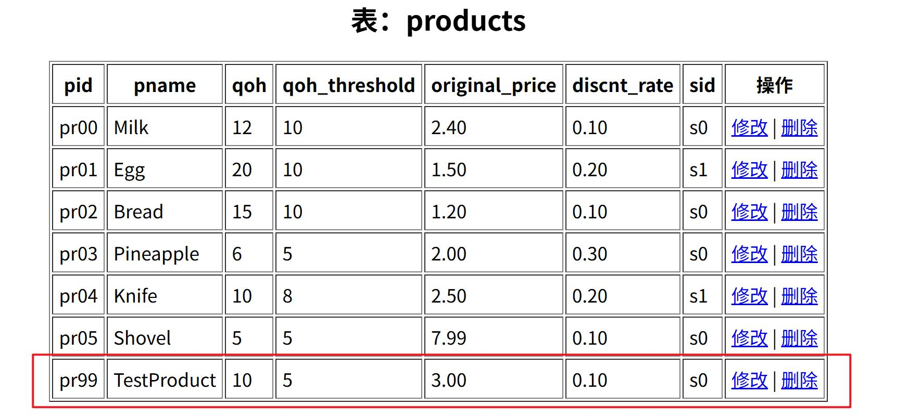
图 29
2.6 设计 edit_record.php + save_edit.php：修改记录
功能：edit_record.php 根据主键查询当前行，并生成带原始值的输入框；save_edit.php 负责执行 UPDATE 语句保存修改结果
参数： $_GET['table']（表名）、$_GET['id']（主键），读取后记得检验非空，通过这两个参数能够获取列名数组columns和确定主键列columns[0]，方法和插入新纪录类似，最后保存修改将table，id，主键列名作为参数提交到 save_edit.php，剩余字段都放进 updates[]，转义后执行UPDATE
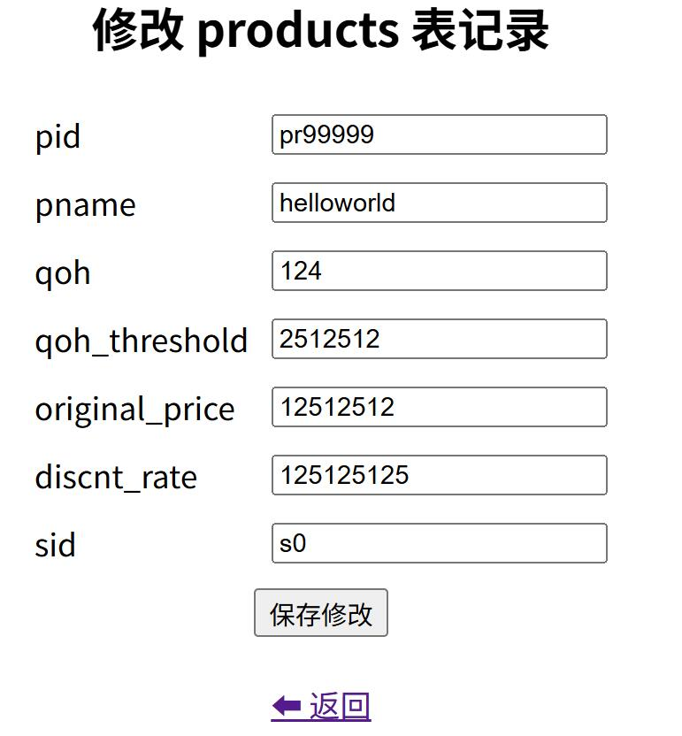
图 30
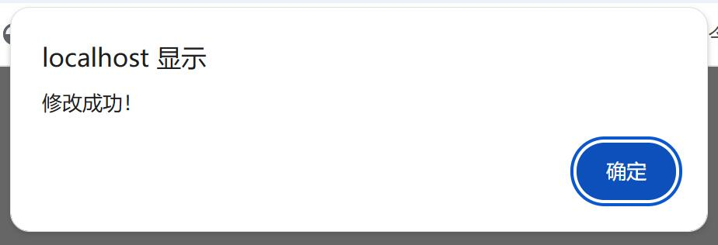
图 31
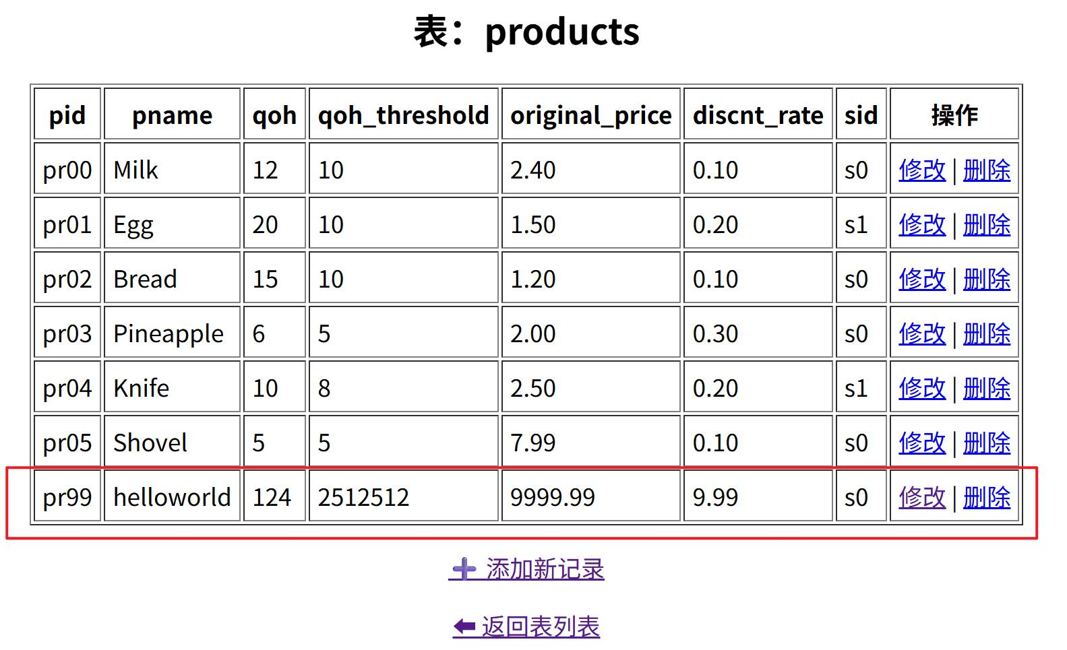
图 32
2.7 设计 delete_record.php：删除记录
功能：根据主键删除指定行
关键点：接收参数表名和主键值，找主键列：SHOW KEYS FROM $table WHERE
Key_name='PRIMARY'，组合 SQL DELETE FROM $table WHERE $pk='$id 并执行
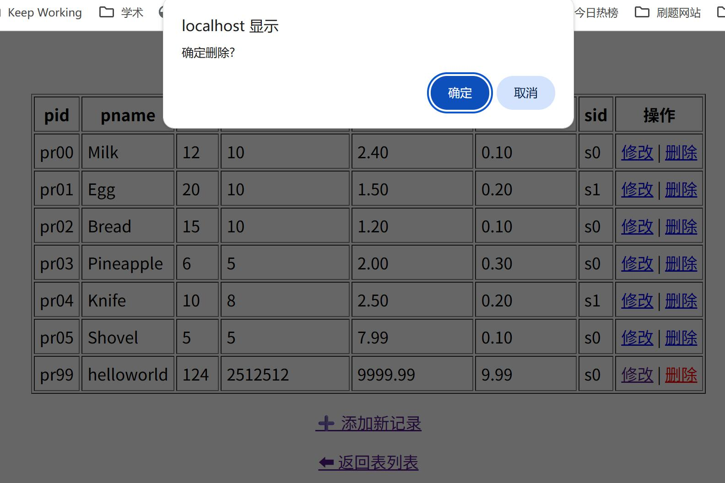
图 33
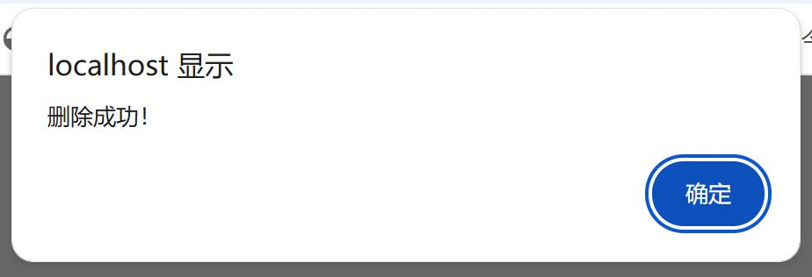
图 34
图 35
2.8 验证外键约束
执行“非法插入”操作(不存在的sid)，若 MySQL 报错说明外键生效
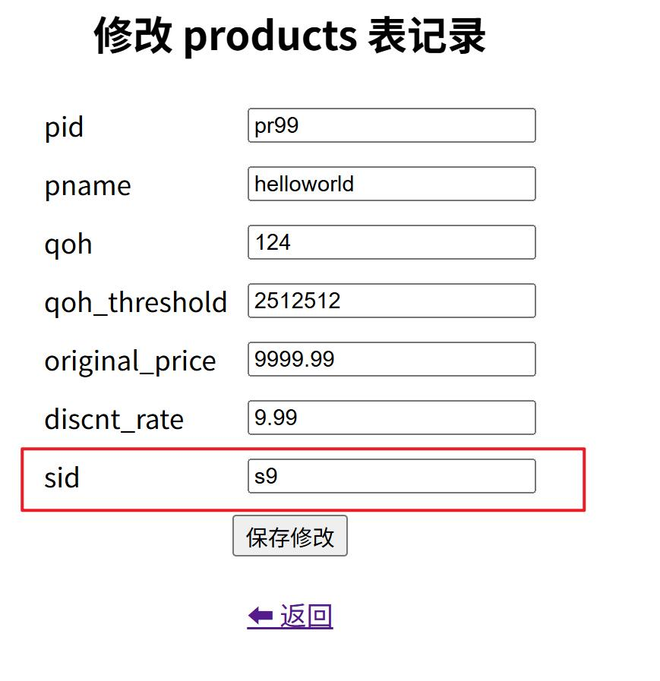
图 36
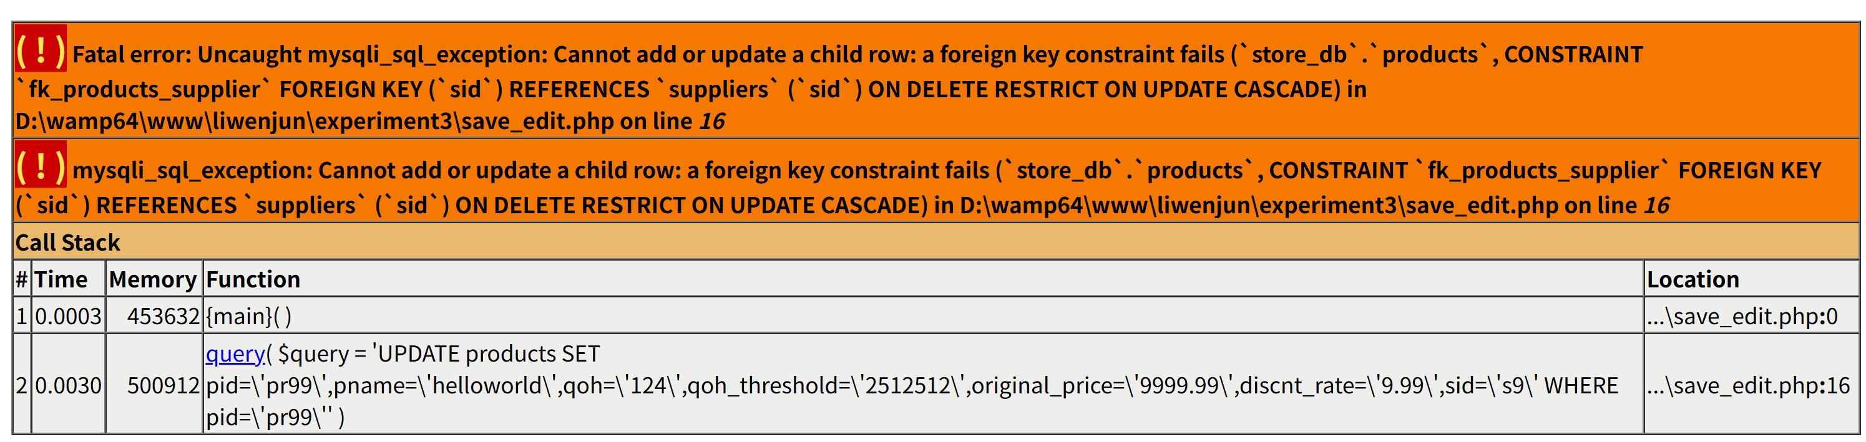
图 37
五.问题分析（碰到什么问题，如何解决）
1. 最常遇到的问题：外键约束未生效
问题：在初始创建数据库时，虽然 CREATE TABLE 语句中包含 FOREIGN KEY ... REFERENCES ...，但执行后外键并未真正生效，导致可以插入无效引用（如 sid='s9'）
分析：MySQL 默认使用 MyISAM 引擎，而 MyISAM 不支持外键约束，SQL 语句中的 FOREIGN KEY 会被自动忽略，并且需要显式指定外键，不能仅通过Reference来制定
解决方法：在建表语句中显式指定 ENGINE=InnoDB，并确保外键列与被引用列的数据类型、长度一致。修改后验证外键时，非法插入会提示。
2. 中文显示乱码
问题：页面中出现 “？生”“乱码”等中文显示错误
分析：前端 HTML、PHP 文件、数据库表的字符集不统一（部分为 gb2312、部分为 utf8）
解决方法：统一编码标准为 UTF-8，HTML <meta charset="utf-8">，PHP 连接设置 $conn->set_charset("utf8mb4")，数据库和数据表建立时指定 CHARSET=utf8mb4，最终所有页面均可正确显示中文内容
3. 函数报错：Call to undefined function mysql_query()
原因：mysql_* 系列函数在 PHP7 后已被完全移除
解决方法：改用 mysqli，比如$res = mysqli_query($conn, $query); 同时修改连接方式为 new mysqli(...)
4. 编辑页面提示“未找到该记录”
问题：直接访问 edit_record.php 页面时出现“未找到该记录”或空白
原因：如果不通过 view_table.php 的链接跳转，URL 就没有携带必要的 id 参数，导致 $id=0，SQL 查询结果为空
解决方法：修改必须通过在news的修改链接中指定确定的id参数，并且页面中增加参数检测与提示：if (!isset($_GET['id'])) die("参数错误：未指定ID");
六.实验心得
本次实验以 PHP 与 MySQL 的结合为核心，完成了一个具有基础管理功能的通用型数据库系统，实现了对多张数据表的动态显示、数据插入、修改与删除等操作。在这一过程中，我从理论到实践，深入理解了 Web 后端与数据库交互的具体实现机制。
首先，在建表与外键设计阶段，我体会到数据库约束对于数据一致性的重要作用。最初外键未能生效，通过查阅资料发现 MyISAM 引擎不支持外键，最终改用 InnoDB 并统一数据类型后成功启用外键约束。这一过程让我认识到数据库结构设计不仅要关注字段定义，更要注意存储引擎与约束机制的兼容性。
其次，在实现各 PHP 页面时，逐步理解了 动态网页的核心逻辑：conn.php 负责统一数据库连接，是整个系统的基础；index.php 通过 SHOW TABLES 实现了表的自动识别与动态导航；view_table.php 利用 SHOW COLUMNS 与 SELECT * 实现通用的数据展示，并提供增删改接口；其余页面（add_record.php、edit_record.php、save_edit.php、delete_record.php）分别完成对应的操作逻辑，构成了完整的增删改查功能闭环。
过程中我也遇到了一些典型问题，如中文显示乱码、旧函数失效、参数未传导致数据为空等。通过统一编码格式为 UTF-8、使用 mysqli 替代废弃的 mysql_*、在页面间增加参数检测等方法，逐步解决了这些兼容与逻辑问题。通过此次实验，我不仅掌握了 PHP 与 MySQL 的交互方式，也加深了对数据库设计规范、前后端协作逻辑以及程序调试方法的理解。整个实验过程体现了一个完整 Web 数据管理系统的开发思路，为后续更复杂的系统开发实验打下了坚实基础。
七.诚信承诺
本组成员郑重承诺在项目实施的过程中不发生任何不诚信现象，一切不诚信所导致的后果均由本组成员承担。

签名：

指导教师批阅意见：

成绩评定：

指导教师签字：
年 月 日

备注：

